Mech Szturmowiec
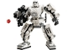
Ten zestaw składa się z następujących elementów:

Obraz | Ilość | przedmiot nr | Opis | STAN
Regularne przedmioty:
Części:
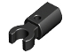 | 6 | 11090 | Czarny uchwyt na drążek z klipsem  Katalog : Części : Pręt | 6
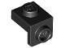 | 1 | 36841 | Czarny Wspornik 1 x 1 - 1 x 1  Katalog : Części : Wspornik | 1
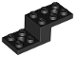 | 1 | 11215 | Wspornik czarny 5 x 2 x 1 1/3 z 2 otworami  Katalog : Części : Wspornik | 1
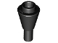 | 1 | 11610 | Czarny stożek 1 x 1 odwrócony z prętem  Katalog : Części : Stożek | 1
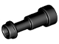 | 1 | 64644 | Czarna minifigurka,  katalog teleskopu naczyniowego : Części : Minifigurka, naczynie | 1
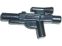 | 1 | 58247 | Czarna minifigurka, broń, Blaster SW  Katalog standardowy : Części : Minifigurka, broń | 1
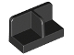 | 1 | 93095 | Czarny panel 1 x 2 x 1 z zaokrąglonymi narożnikami i środkową przegrodą  Katalog : Części : Panel | 1
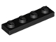 | 1 | 3710 | Czarna płyta 1 x 4  Katalog : Części : Płyta | 1
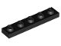 | 4 | 78329 | Czarna płyta 1 x 5  Katalog : Części : Płyta | 4
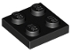 | 8 | 3022 | Black Plate 2 x 2  Katalog : Części : Płyta | 8
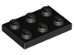 | 2 | 3021 | Black Plate 2 x 3  Katalog : Części : Płyta | 2
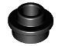 | 3 | 85861 | Czarna płytka, okrągła 1 x 1 z otwartym kołkiem  Katalog : Części : Płyta, okrągła | 3
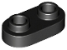 | 7 | 35480 | Czarna płytka, okrągła 1 x 2 z otwartymi kołkami  Katalog : Części : Płyta, okrągła | 7
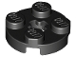 | 2 | 4032 | Czarna płytka, okrągła 2 x 2 z otworem na oś  Katalog : Części : Płytka, okrągła | 2
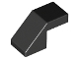 | 2 | 28192 | Black Slope 45 2 x 1 z wycięciem bez kołków  Katalog : Części : Slope | 2
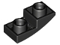 | 2 | 24201 | Czarne nachylenie, zakrzywione 2 x 1 x 2/3 odwrócone  Katalog : Części : nachylenie, zakrzywione | 2
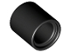 | 1 | 18654 | Czarny Technic, Liftarm Gruby 1 x 1 (Podkładka)  Katalog : Części : Technic, Liftarm | 1
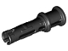 | 1 | 32054 | Czarny Technic, sworzeń 3L z występami ciernymi i tuleją zderzakową  Katalog : Części : Technic, sworzeń | 1
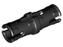 | 2 | 2780 | Czarny Technic, sworzeń z krótkimi krawędziami ciernymi  Katalog : Części : Technic, sworzeń | 2
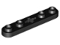 | 2 | 32124 | Czarny Technic, Plate 1 x 5 z gładkimi końcami, 4 kołki i otwór na oś środkową  Katalog : Części : Technic, Plate | 2
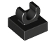 | 1 | 15712 | Czarna płytka, zmodyfikowana 1 x 1 z otwartym klipsem O  Katalog : Części : płytka, zmodyfikowana | 1
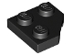 | 2 | 26601 | Czarny klin, płyta 2 x 2 ścięte narożniki  Katalog : Części : klin, płyta | 2
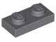 | 1 | 3023 | Ciemnoniebieskoszary Talerz 1 x 2  Katalog : Części : Talerz | 1
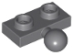 | 6 | 14417 | Ciemnoniebieskawo-szara płyta, zmodyfikowana 1 x 2 z kulą holowniczą z boku  Katalog : Części : płyta, zmodyfikowana | 6
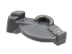 | 1 | 69755 | Ciemnoniebiesko-szara część wyrzutni pocisków, spust do Bazooki, Mini Blaster / Shooter  Katalog : Części : Wyrzutnia pocisków | 1
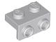 | 2 | 99781 | Jasnoniebiesko-szary Wspornik 1 x 2 - 1 x 2  Katalog : Części : Wspornik | 2
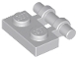 | 2 | 2540 | Jasnoniebieskawo-szara płytka, zmodyfikowana 1 x 2 z uchwytem z boku - wolne końcówki  Katalog : Części : płytka, zmodyfikowana | 2
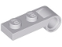 | 1 | 3172 | Jasnoniebieskawo-szara płytka, zmodyfikowana 1 x 2 z otworem na końcu  Katalog : Części : Płyta, zmodyfikowana | 1
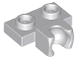 | 6 | 14704 | Jasnoniebieskawo-szara płytka, zmodyfikowana 1 x 2 z małym gniazdem na kulę holowniczą z boku  Katalog : Części : płyta, zmodyfikowana | 6
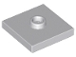 | 1 | 87580 | Jasnoniebieskawo-szara płytka, zmodyfikowana 2 x 2 z rowkiem i 1 kołkiem w środku (zworka)  Katalog : Części : płytka, zmodyfikowana | 1
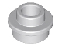 | 4 | 85861 | Jasnoniebieskoszary talerz, okrągły 1 x 1 z otwartym kołkiem  Katalog : Części : talerz, okrągły | 4
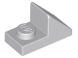 | 2 | 92946 | Jasnoniebiesko-szary Slope 45 2 x 1 z wycięciem 2/3  Katalog : Części : Slope | 2
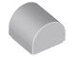 | 2 | 49307 | Jasnoniebiesko-szary Nachylenie, zakrzywione 1 x 1 x 2/3 Podwójny  Katalog : Części : Nachylenie, zakrzywione | 2
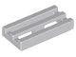 | 2 | 2412b | Jasnoniebieskawo-szara płytka, zmodyfikowana kratka 1 x 2 z dolnym rowkiem  Katalog : Części : płytka, zmodyfikowana | 2
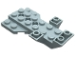 | 1 | 3536 | Jasnoniebieskawo-szary Pojazd, podstawa 4 x 7 x 1 Potrójne odwrócone nachylenie z płytką klinową i 3 otworami w osi  Katalog : Części : Pojazd, podstawa | 1
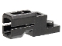 | 1 | 69754 | Perłowa ciemnoszara wyrzutnia pocisków, 1 x 2 Mini Blaster / Tile Shooter  Katalog : Części : Wyrzutnia pocisków | 1
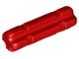 | 1 | 32062 | Czerwony Technic, oś 2L karbowana  Katalog : Części : Technic, oś | 1
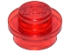 | 3 | 4073 | Talerz Trans-Red, Okrągły 1 x 1  Katalog : Części : Talerz, Okrągły | 3
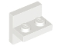 | 2 | 41682 | Biały wspornik 2 x 2 - 1 x 2 Wyśrodkowany  Katalog : Części : Wspornik | 2
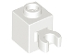 | 2 | 60475b | Biała cegła, zmodyfikowana 1 x 1 z otwartym klipsem O (uchwyt pionowy) — wydrążone kołki  Katalog : Części : cegła, zmodyfikowana | 2
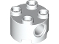 | 4 | 17485 | Biała cegła, okrągła 2 x 2 z otworami na kołki  Katalog : Części : cegła, okrągła | 4
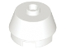 | 4 | 98100 | Biały stożek 2 x 2 ścięty  Katalog : Części : Stożek | 4
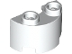 | 4 | 68013 | Biała Połówka Cylindra 1 x 2 x 1  Katalog : Części : Cylinder | 4
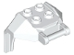 | 1 | 27167 | Biała zbroja dla dużej figurki, skrzynia z 4 kołkami i uchwytem  Katalog : Części : Część dla dużej figurki | 1
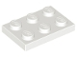 | 2 | 3021 | White Plate 2 x 3  Katalog : Części : Płyta | 2
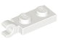 | 2 | 63868 | Biała płytka, modyfikowana 1 x 2 z zaciskiem na końcu (uchwyt poziomy)  Katalog : Części : płytka, modyfikowana | 2
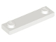 | 2 | 41740 | Biała płytka, zmodyfikowana 1 x 4 z 2 kołkami z rowkiem  Katalog : Części : Płyta, zmodyfikowana | 2
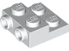 | 4 | 4304 | Biała płytka, zmodyfikowana 2 x 2 x 2/3 z 2 kołkami z boku — rura z pustym dolnym dnem  Katalog : Części : Płyta, zmodyfikowana | 4
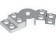 | 4 | 79846 | Biała płyta, zmodyfikowana 2 x 6 x 2/3 wygięta  Katalog : Części : płyta, zmodyfikowana | 4
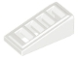 | 4 | 61409 | White Slope 18 2 x 1 x 2/3 z kratką  Katalog : Części : Slope | 4
 | 2 | 28192 | White Slope 45 2 x 1 z wycięciem bez kołków  Katalog : Części : Slope | 2
 | 1 | 3068pb2281 | Biała płytka 2 x 2 z jasnoniebieskim szarością SW Imperial Logo Wzór  Katalog : Części : Płytka, dekorowana | 1
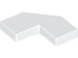 | 2 | 27263 | Biała płytka, zmodyfikowana faseta 2 x 2  Katalog : Części : płytka, zmodyfikowana | 2
 | 2 | 98138 | Biała płytka okrągła 1 x 1  Katalog : Części : płytka okrągła | 2
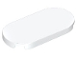 | 4 | 66857 | Biała płytka, okrągła 2 x 4 owalna  Katalog : Części : płytka, okrągła | 4
Minifigurki:
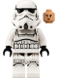 | 1 | sw1275 ( inw .) | Imperialny szturmowiec — kobieta, podwójnie formowany hełm z jasnoniebieskimi szarymi panelami na plecach, paski na ramiona, głowa nugat  Katalog : Minifigurki : Gwiezdne Wojny : Gwiezdne Wojny, odcinek 4/5/6 | 1
Dodatkowe przedmioty:
Części:
 | 1 | 85861 | Czarna płytka, okrągła 1 x 1 z otwartym kołkiem  Katalog : Części : Płyta, okrągła | 1
 | 1 | 18654 | Czarny Technic, Liftarm Gruby 1 x 1 (Podkładka)  Katalog : Części : Technic, Liftarm | 1
 | 1 | 2780 | Czarny Technic, sworzeń z krótkimi krawędziami ciernymi  Katalog : Części : Technic, sworzeń | 1
 | 1 | 69755 | Ciemnoniebiesko-szara część wyrzutni pocisków, spust do Bazooki, Mini Blaster / Shooter  Katalog : Części : Wyrzutnia pocisków | 1
 | 1 | 85861 | Jasnoniebieskoszary talerz, okrągły 1 x 1 z otwartym kołkiem  Katalog : Części : talerz, okrągły | 1
 | 1 | 4073 | Talerz Trans-Red, Okrągły 1 x 1  Katalog : Części : Talerz, Okrągły | 1
 | 1 | 98138 | Biała płytka okrągła 1 x 1  Katalog : Części : płytka okrągła | 1

